Билет 12
Практическое задание.
Воссоединение Западной Беларуси с БССР. Социально-экономические и политические преобразования в западных областях БССР.

Используя представленные материалы, ответьте на вопросы (выполните задания):
1. Какими внешнеполитическими обстоятельствами было обусловлено воссоединение Западной Беларуси с БССР.
2. Какие судьбоносные решения были приняты в отношении западнобелорусских земель в октябре-ноябре 1939г.?
3. Охарактеризуйте мероприятия советской власти по организации народного образования в западных областях БССР.
4. Объясните, почему воссоединение Западной Беларуси с БССР стало основанием для установления в Республике Беларусь с 2021 года Дня народного единства.

І. Поход Красной Армии в Западную Беларусь. В условиях возрастания угрозы войны со стороны Германии советское руководство проводило политику коллективной безопасности и проявило готовность сотрудничать с Великобританией и Францией. Однако британское и французское правительства придерживались в отношении Германии политики «умиротворения» агрессора. Поэтому советское руководство пошло на заключение с Германией договора о ненападении 23 августа 1939 г. Он был подписан в Москве по инициативе германской стороны и вошел в историю под названием «пакт Риббентропа — Молотова», по фамилиям министров иностранных дел Германии и СССР. Документ позволил Советскому Союзу получить гарантии безопасности и выиграть пусть небольшое, но так необходимое для подготовки вооруженных сил к войне время. Пакт был дополнен секретным протоколом, в соответствии с которым территории Польши и ряда других стран разделялись на сферы влияния СССР и Германии. Западная Беларусь и Западная Украина признавались «сферой интересов» СССР.
1 сентября 1939 г. нацистская Германия напала на Польшу. Началась Вторая мировая война. Имея огромный перевес в живой силе и технике, германские войска оккупировали значительные территории Польши, в состав которой по условиям Рижского мира входила Западная Беларусь.
В условиях наступления германских войск по территории Польши руководство СССР приняло решение, согласно которому части Красной Армии перешли советско-польскую границу. Это событие получило в истории название похода Красной Армии в Западную Беларусь. Поход начался утром 17 сентября 1939 г. и был встречен советскими людьми с одобрением.
ІІ. Воссоединение Западной Беларуси с БССР (17 сентября – 14 ноября 1939 г.)
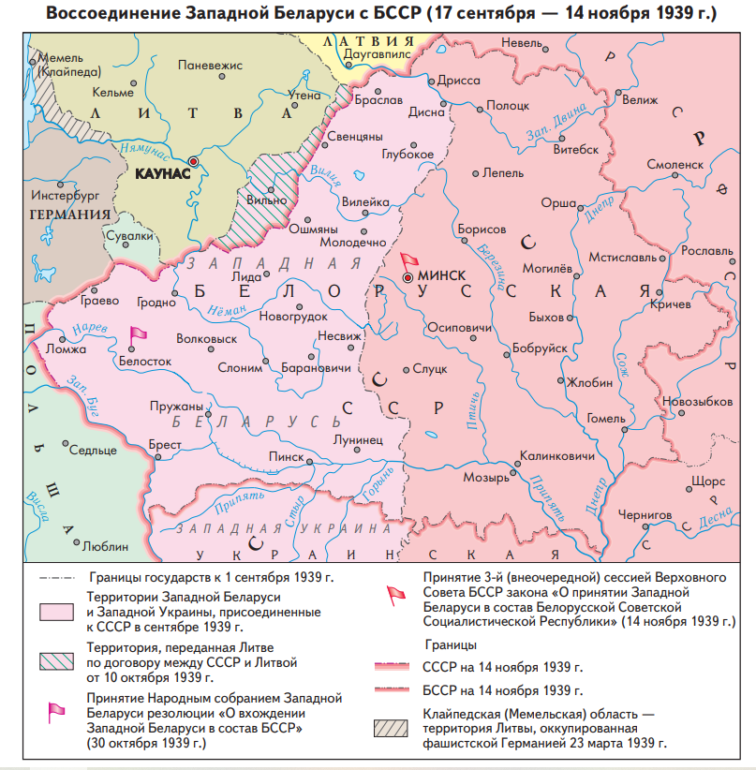

ІІІ. Из Постановления ЦК КП(б)Б «О мероприятиях по организации
народного образования в западных областях БССР». Минск. 2 декабря 1939 г.

«Центральный Комитет КП(б) Белоруссии постановляет:
1. Объявить все школы западных областей БССР государственными и принять их содержание на счет государства. Ввести на всей территории западных областей Белорусской ССР всеобщее обязательное бесплатное образование. В городах — за 7 классов средней школы, на селе — за начальную школу.
2. Перестроить систему народного образования во всех школах западных областей БССР в соответствии с советской системой народного образования:
а) ввести совместное обучение учащихся, ликвидировав деление школ
на мужские и женские…
в) на основании советского законодательства и Конституций СССР и БССР прекратить преподавание религии и исполнение религиозных обрядов во всех школах. Парторганизации при осуществлении этой задачи должны обеспечить глубокую разъяснительную работу, исключающую всякое администрирование и грубость, могущие оскорбить чувство верующих.
3. Считать, что основная масса школ в западных областях БССР должны
быть белорусскими. Переход на белорусские школы не затягивать, однако осуществлять его постепенно, по мере снабжения школ учебниками и квалифицированными преподавателями-белорусами…
4. Ввести изучение русского языка в белорусских школах и школах национальных с 3-го класса; изучение белорусского языка в русских школах ввести с 3-го класса; а в школах национальных — со 2-го класса….
5. … объявить дополнительный набор в школы с тем, чтобы охватить всеобщим обучением, в первую очередь, детей рабочих, крестьян и трудящейся интеллигенции.
6. … развернуть сеть школ для взрослых и школ по ликвидации неграмотности и малограмотности для трудящихся городов и деревень западных областей БССР.
7. Создать с 1-го января 1940 г. педагогические институты в городах Пинске, Белостоке, Барановичах, Гродно и педагогические училища в городах Белостоке, Гродно, Новогрудке, Бресте, Пинске и Молодечно, а также два дошкольных педагогических училища в городах Лиде и Волковыске.
8. … развернуть на территории западных областей Белоруссии сеть детских домов и дошкольных детских учреждений».

Приступа Татьяна Степановна, учитель истории и обществоведения ГУО «Средняя школа № 19 г. Барановичи», Брестская область

